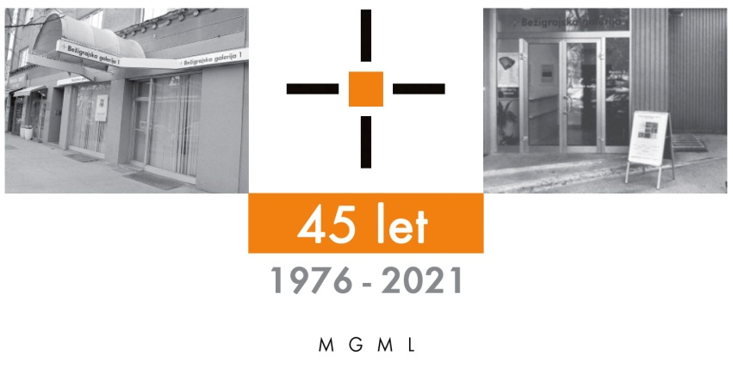

ponedeljek, 7. 6. 2021

SPOROČILO ZA JAVNOST
Bežigrajska galerija 1, Dunajska 31
Marko Tušek
Prehod
Slike
9. junij – 8. julij 2021
Razstava slik z naslovom Prehod Marka Tuška je predstavitev inovativnega avtorjevega ustvarjalnega procesa. Temeljna značilnost njegovih del so izrazite ploskovite minimalizirane ponavljajoče se oblike iz različnih zavrženih materialov (najdeni predmeti, naplavljen les, karton, papir, platno, kovina, itd.), ki umeščeni v prostor samega razstavišča ustvarijo videz večplastne ambientalne postavitve.

Vljudno vabljeni na ogled razstave
Marko Tušek: Prehod, Slike
Razstavo si lahko ogledate
od 9. junija do 8. julija 2021, med 10.00 in 18.00.
Bežigrajska galerija 1, Dunajska 31

Popolnost v naravi slike
V slikah Marka Tuška je vse uravnoteženo. Noben del ne prevladuje po velikosti ali intenzivnosti pobarvane površine. Ureditev umetniškega sveta se tako približuje videzu stvari v naravi. To pa označujemo tudi s pojmom popolnost. Vse na teh slikah izhaja iz narave. Na začetku kot materiali, nenazadnje pa tudi vsa ureditev v posamezni stvaritvi označuje naravo samega avtorja. Zanimajo ga predmeti iz narave, njihova likovna kvaliteta in posebnosti njihovih oblik.
Na slikah druži raznorodne likovne elemente, ki so geometričnih in organskih oblik. Večji del materiala je iz lesa. Izstopajo lesene veje, katerih deli organskih oblik tudi sicer prevladujejo na slikah. Prav tako se pojavljajo geometrične, oglate oblike, kar največkrat pomeni, da so to deli na različne načine industrijsko obdelanega lesa. Mnogovrstne predmete označujejo iste ali podobne barve in jih s tem jih poenotijo. Vsak del na slikah je tako enako pomemben in vizualno uravnotežen z drugimi. Različne pa so tudi slikarske poteze in nanosi barv. Vsaka s svojim karakterjem potrjuje raznolikost vidnega in raznolikost občutenega v fizičnih nanosih. Slike Marka Tuška so duhovni inkarnat vsega, kar vidi in doživlja.
Modra barva, ki najprej obarva samo posamezne dele slik, na prelomu stoletja in kasneje, na sliki Sarovar iz leta 2008, povsem prevlada. Na njej ne deluje materialno, ampak se zdi, da površino slike obseva modra svetloba. Razlikovalni učinek povečujejo še dejanske, fizične odprtine v slikah, ki tako še bolj poudarjajo videz globine modrikastih barv. Fizične odprtine zaznamujejo končnost, modre barve pa dajejo videz neskončnosti ter občutek transcendentalnosti. Občutek lebdenja, prosevanja barv in neskončnosti navznoter v njo samo in izven njenega formata so bistveni za to sliko.
Neskončno je tudi pojem, ki označuje ves karakter in dogajanje na slikah. Na njih so neštete relacije med predmeti ter med materialnim in nematerialnim. Način ustvarjanja Marka Tuška med samim postopkom izdelave slike omogoča dodajanje in odvzemanje posameznih delov, ki so tudi samostojne poslikane slikarske površine, vse v enakovrednem prostorskem medsebojnem razmerju. Kljub neenaki velikosti delov slika deluje kot uravnotežena površina, kjer ni ničesar odveč. Red, ki je podoben ureditvi stvari v sami naravi.
Slika je fizični objekt in nima iluzornih elementov v slikarskih tridimenzionalnih telesih. Dela Marka Tuška se nahajajo v pogledu. Snovnost slike je postala iluzija samega opazovanega predmeta (podobe).
Miloš Bašin
Marko Tušek je bil rojen 23. avgusta 1964 v Kranju. V otroštvu si je ob očetu slikarju pridobil veselje do barve in risbe in se tako že zgodaj seznanil z likovnimi zakonitostmi. Obiskoval je Srednjo šolo za oblikovanje in fotografijo v Ljubljani, kjer si je ob profesorjih Mulej, Peršin, Gruden, Kovačič, Šefran, Močnik, Dolenc... izoblikoval zavedanje o pomenu ustvarjalnega odnosa do dela. Sprejet je bil na Akademijo za likovno umetnost v Ljubljani, kjer je leta 1988 v četrtem letu študija diplomiral pri prof. Emeriku Bernardu. Njegovi profesorji so bili še: Metka Krašovec, Janez Bernik, Gustav Gnamuš, Bogoslav Kalaš, Jožef Muhovič...
Na skupinskih in samostojnih razstavah se predstavlja od leta 1986. Njegova dela so vključena v zbirke Moderne galerije Ljubljana, IFC Washington, Gorenjskega muzeja,... in v razne zasebne zbirke. Med drugimi je bil vključen v pregledno razstavo Slovenska umetnost 1985-95 v Moderni galeriji, pregledno razstavo slik - objektov v slovenski umetnosti, Presežen slikovni okvir, Bežigrajska galerija II; pregledno razstavo Krog v podobi, ravno tako v organizaciji Bežigrajske galerije II (2011) in ART STAYS 2017 na Ptuju.
O njegovem delu so pisali in ga v svoje izbor vključevali kritiki Igor Zabel, Liljana Stepančič, Lev Menaše, Tomislav Vignjevič, Sarival Sosič, Tomaž Brejc, Aleksander Bassin, Damir Globočnik, Anamarija Stibilj Šajn, Miloš Bašin..
Kot predsednik umetniškega sveta Društva likovnih umetnikov Kranj je več let aktivno sooblikoval galerijsko dejavnost Male galerije v Kranju in je eden od tvorcev nekdanjega Bienala mesta Kranja.

Kustos razstave: Miloš Bašin
Ob razstavi je izšel katalog na 36 straneh z 32 reprodukcijami, besedili Miloša Bašina in fotografijami Marka Tuška.

Razstava v Bežigrajski galeriji 1 je na ogled do 8. julija 2021.
Vstop v galerijski prostor le ob upoštevanju varnostnih ukrepov.

Galerija je v času razstave odprta:
torek–petek: 10.00–18.00
sobota: 10.00–14.00

Miloš Bašin ● Vodja in kustos Bežigrajske galerije 1 in 2
T 01 436 69 57 (BG1) ● 01 436 40 57, 01 436 40 58 (BG2) ● FAX 01 436 69 58 ● M 070 551 941
E bezigrajska.galerija1.2@gmail.com

